**RAPPORT DE SEANCE DU 16/12/19 :**

* **Problème des salves**

Après avoir essayé avec millis et do/while, la solution trouvée a été d’ajouter un « break » dans le while pour pouvoir sortir de la boucle. Le principe de la salve n’est cependant plus le même que celui imaginé au départ : à présent, si on reste appuyé sur le bouton poussoir, le laser va en quelques sortes clignoter (2 secondes allumé et 1 seconde éteint). Pour ramener ce principe à celui d’un pistolet classique, on peut dire que notre pistolet sera automatique.

* **Recherche du matériel**

Afin de trouver le matériel le plus adéquat pour notre projet, deux alternatives pour les capteurs destinés aux gilets ont été testées : une LDR plus grande et un capuchon permettant en théorie d’agrandir la cible à viser. Le premier dispositif sans capuchon marche, mais avec le capuchon, la LDR ne reçoit pas la lumière du laser.

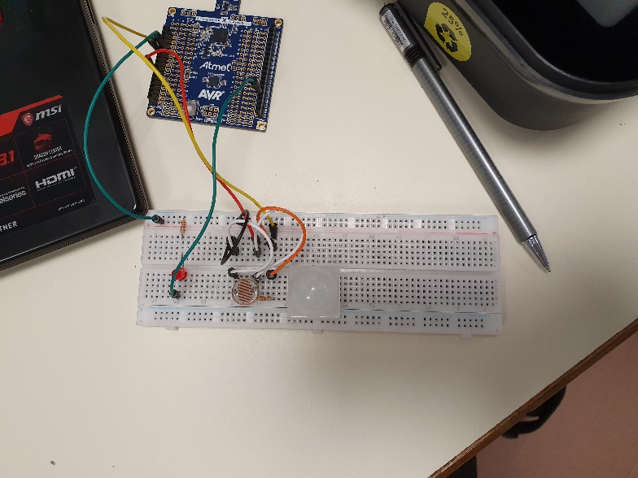

Capuchon

LDR de 1cm de diamètre

Aussi, j’ai trouvé dans le matériel disponible en classe des batteries correspondant à nos besoins et des boutons poussoirs adaptés au système de gâchette que l’on veut mettre en place pour les pistolets.